**Инструкция по загрузке контрактов, заключенных в 2024 году и ранее**

**с оплатой в 2025 году и плановых периодах**

1. Перейти в пункт меню «Исполнение контрактов» -> «Контракт»
2. В правом верхнем углу нажать кнопку «Добавить»

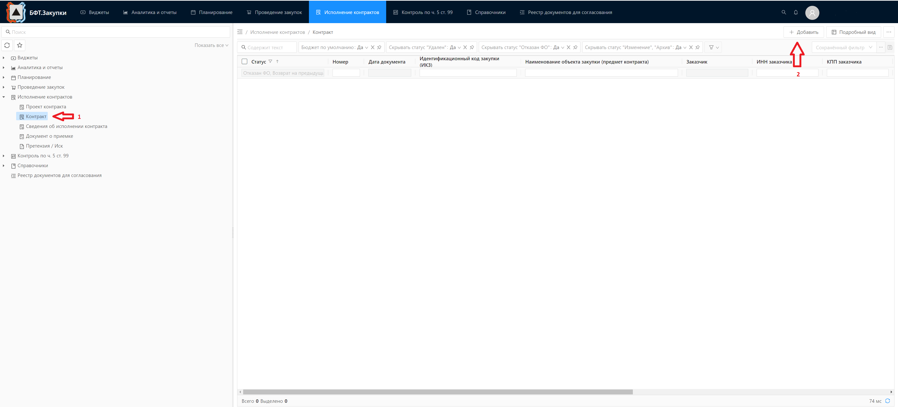

В открывшемся документе в разделе «Общая информация» -> «Общие данные» заполнить поля 1-8. Если поле 1 автоматически заполнено верно, то его заполнять не нужно.

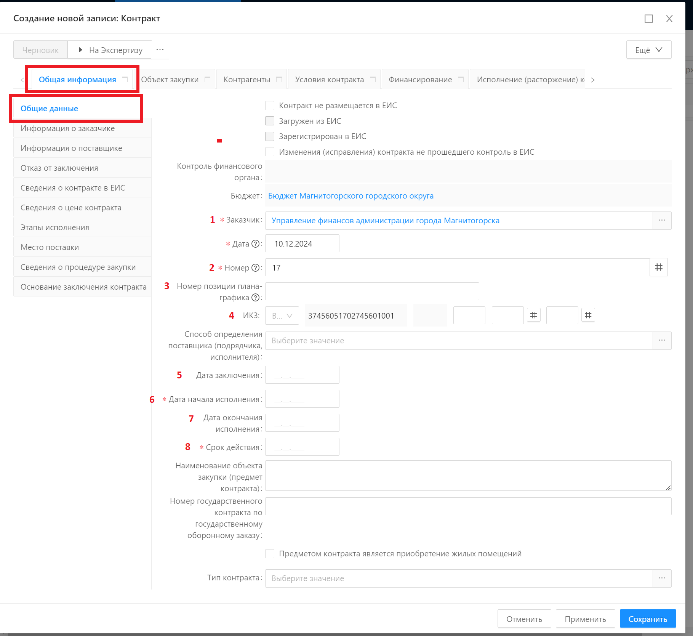

В противном случае выбираем своё учреждение из справочника, нажав на «три точки»



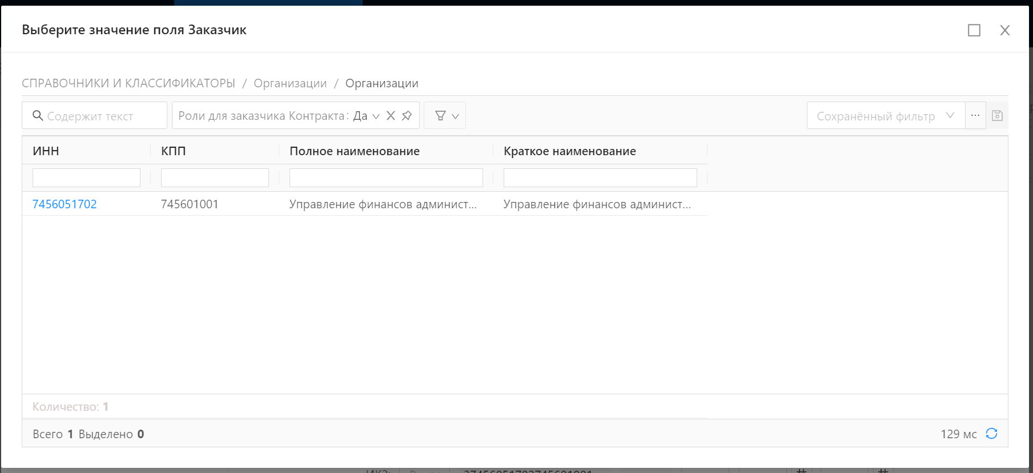

Поля 2 - 7 можно взять в открытой части реестра контрактов в ЕИС на вкладке «Общая информация» карточки Контракта.

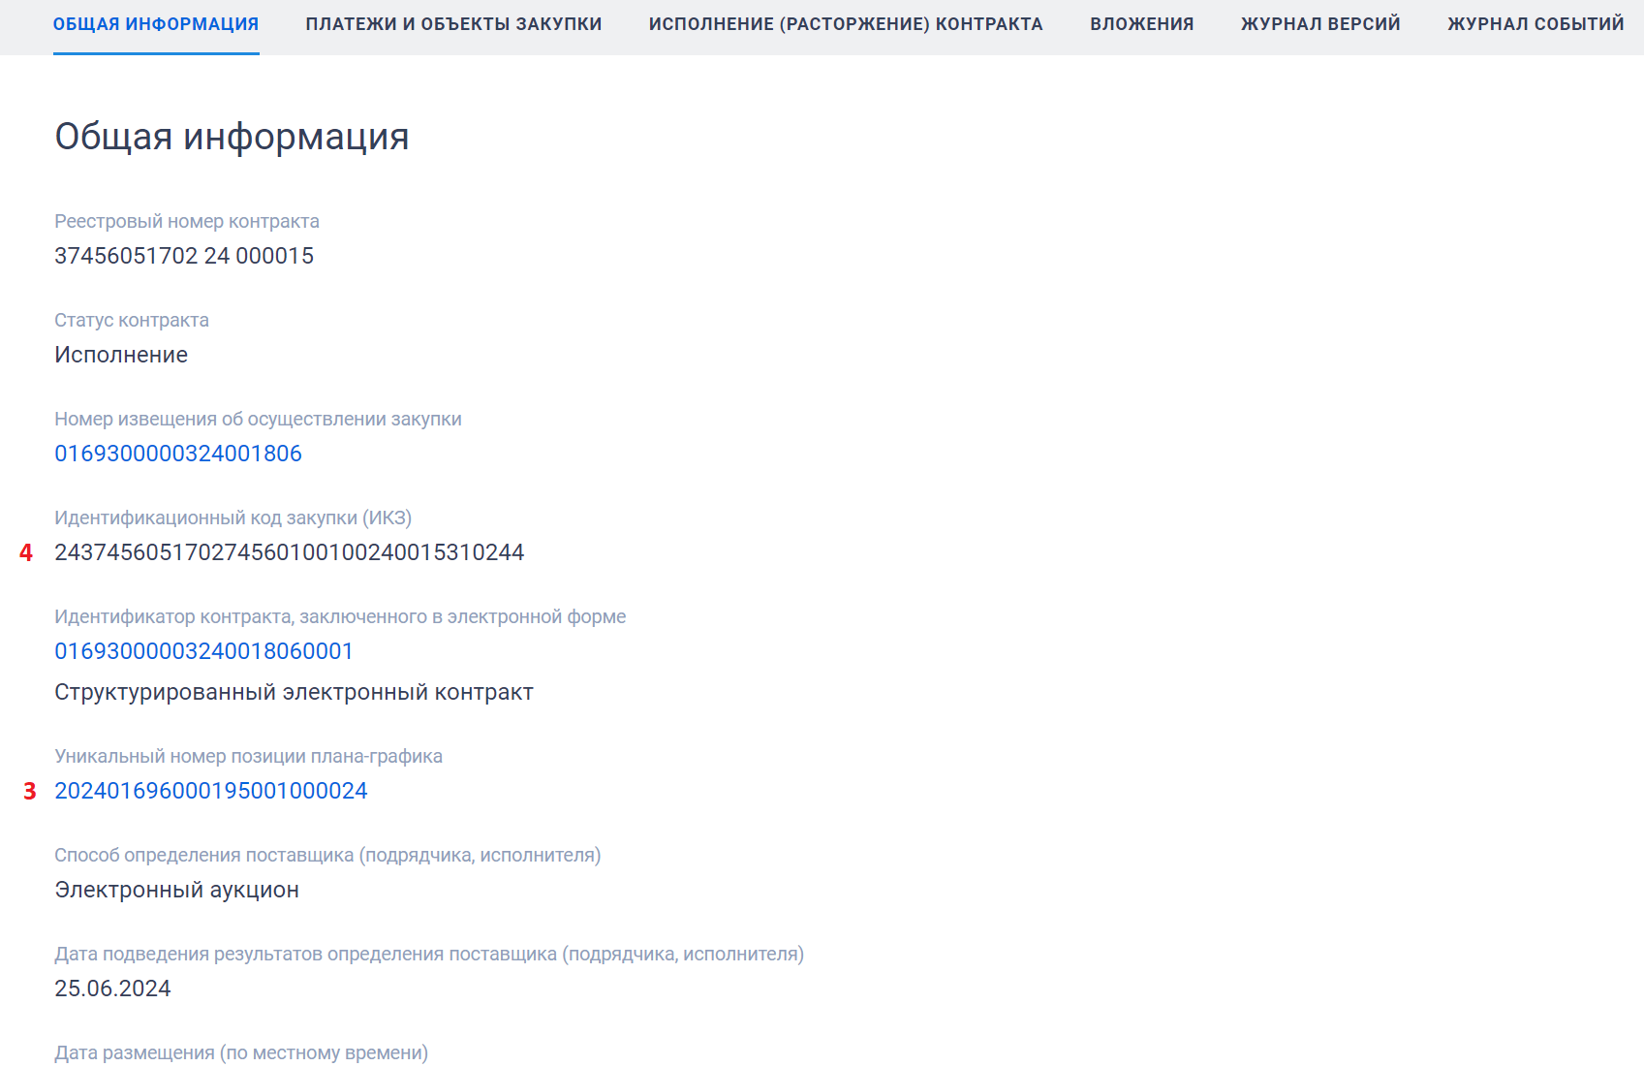

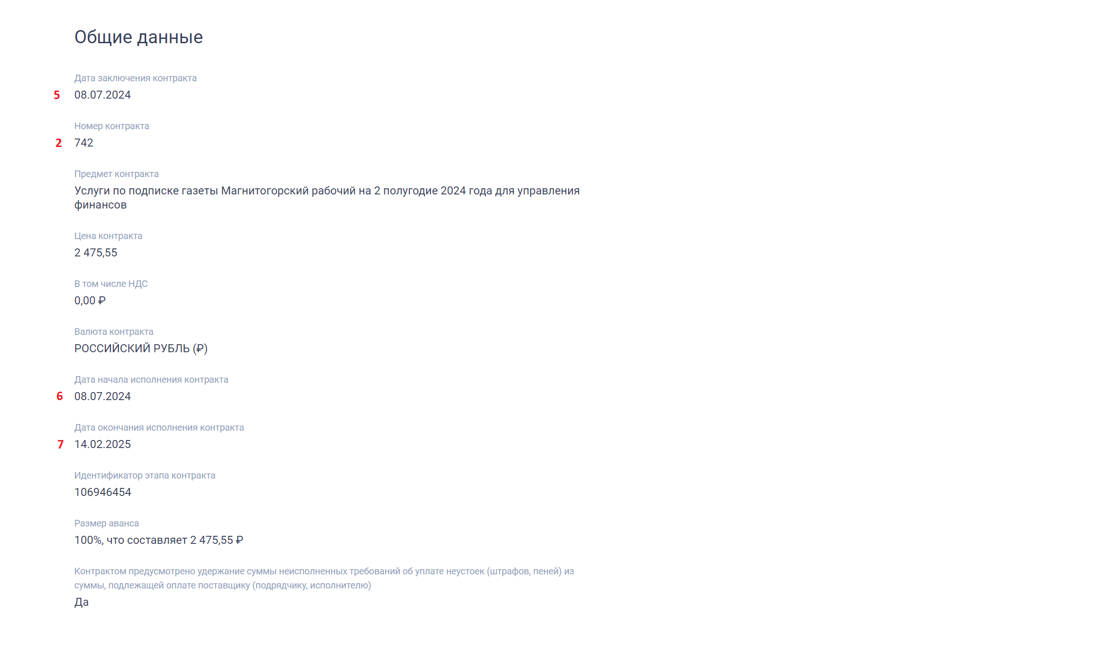

Поле 8 заполняется информацией из условий контракта.

В разделе «Общая информация» -> «Сведения о контракте в ЕИС» проверяем поля 9 и 10.

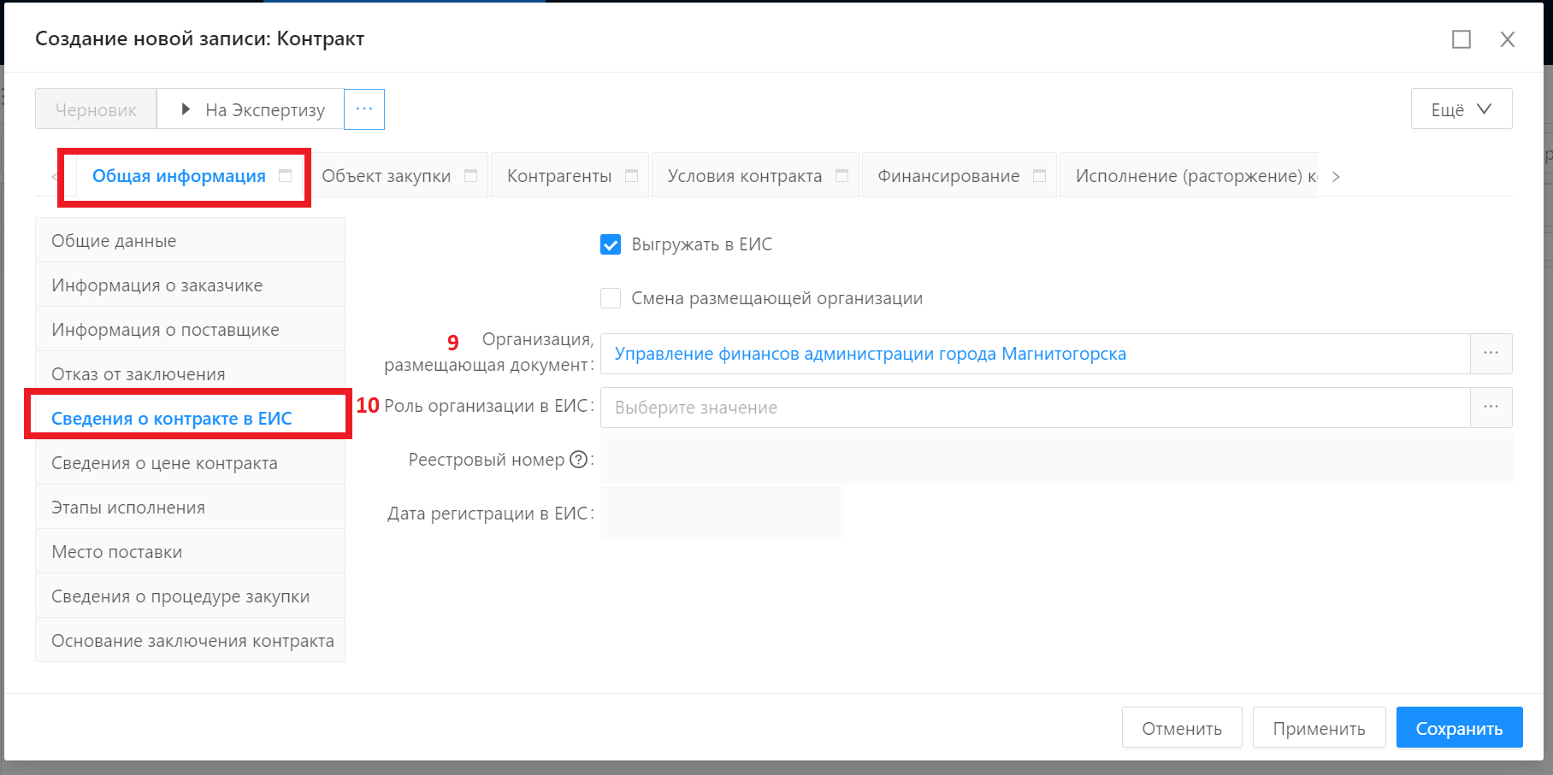

Если поля не предзаполнены, то выбираем значения из справочников.

Для поля 9 выбираем своё учреждение. Для этого в открывшемся окне очищаем фильтр.

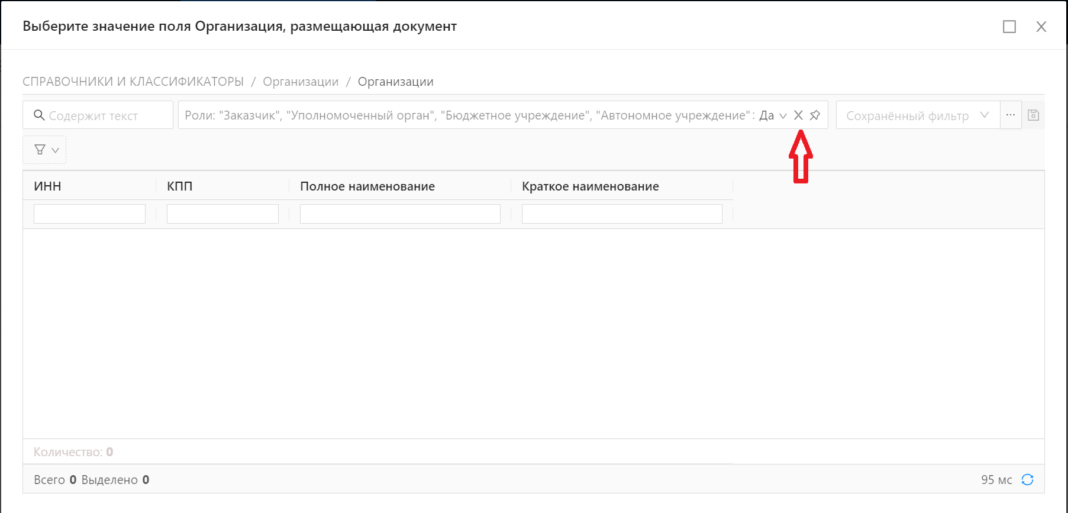

Выбираем своё учреждение.

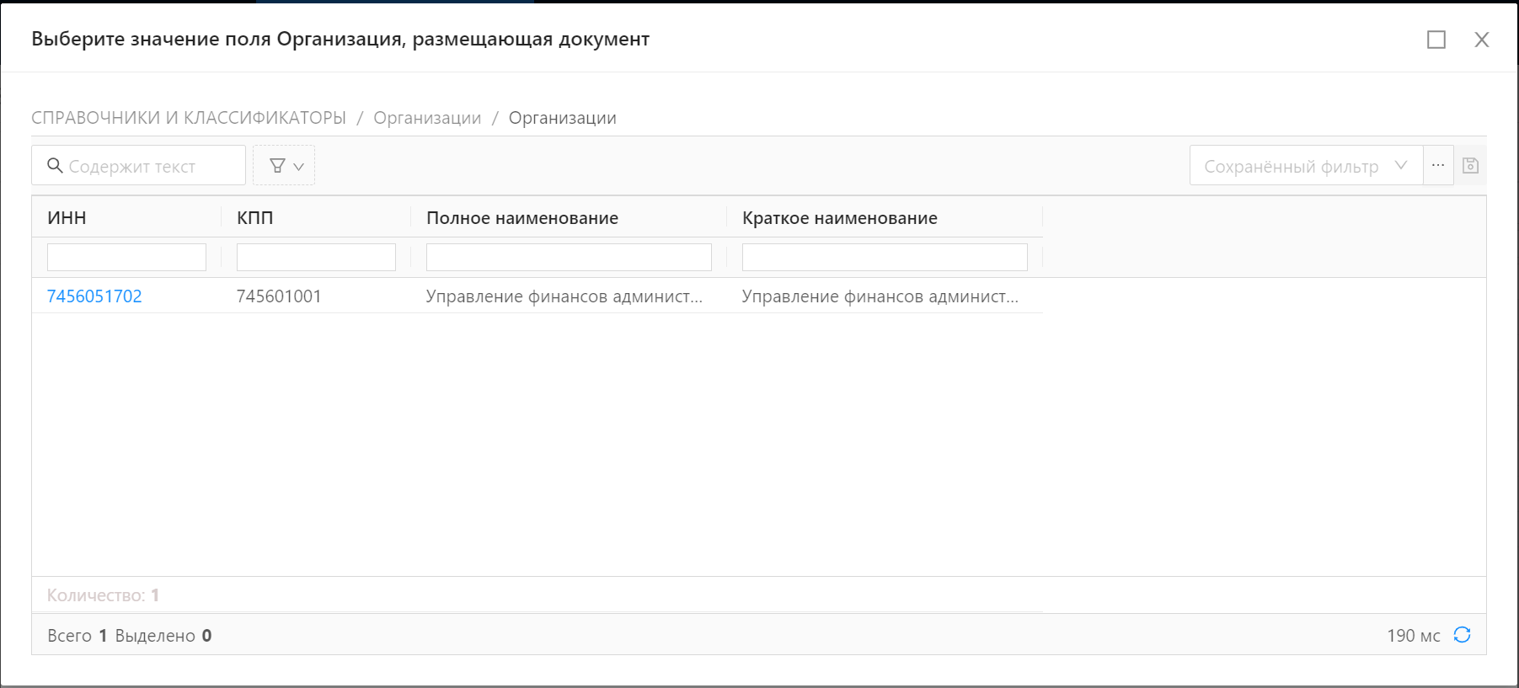

Для поля 10 выбираем роль «Заказчик»

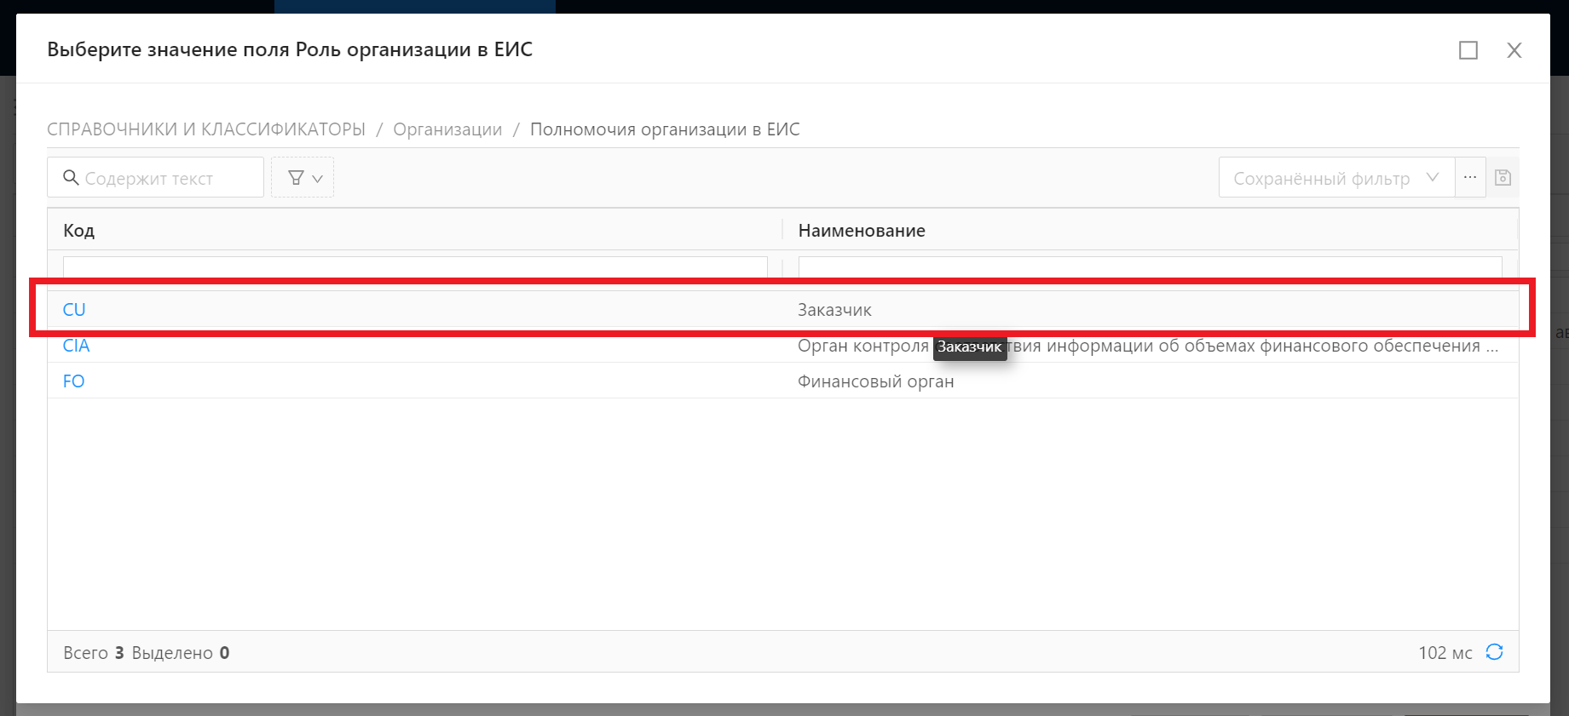

Нажимаем «Применить».

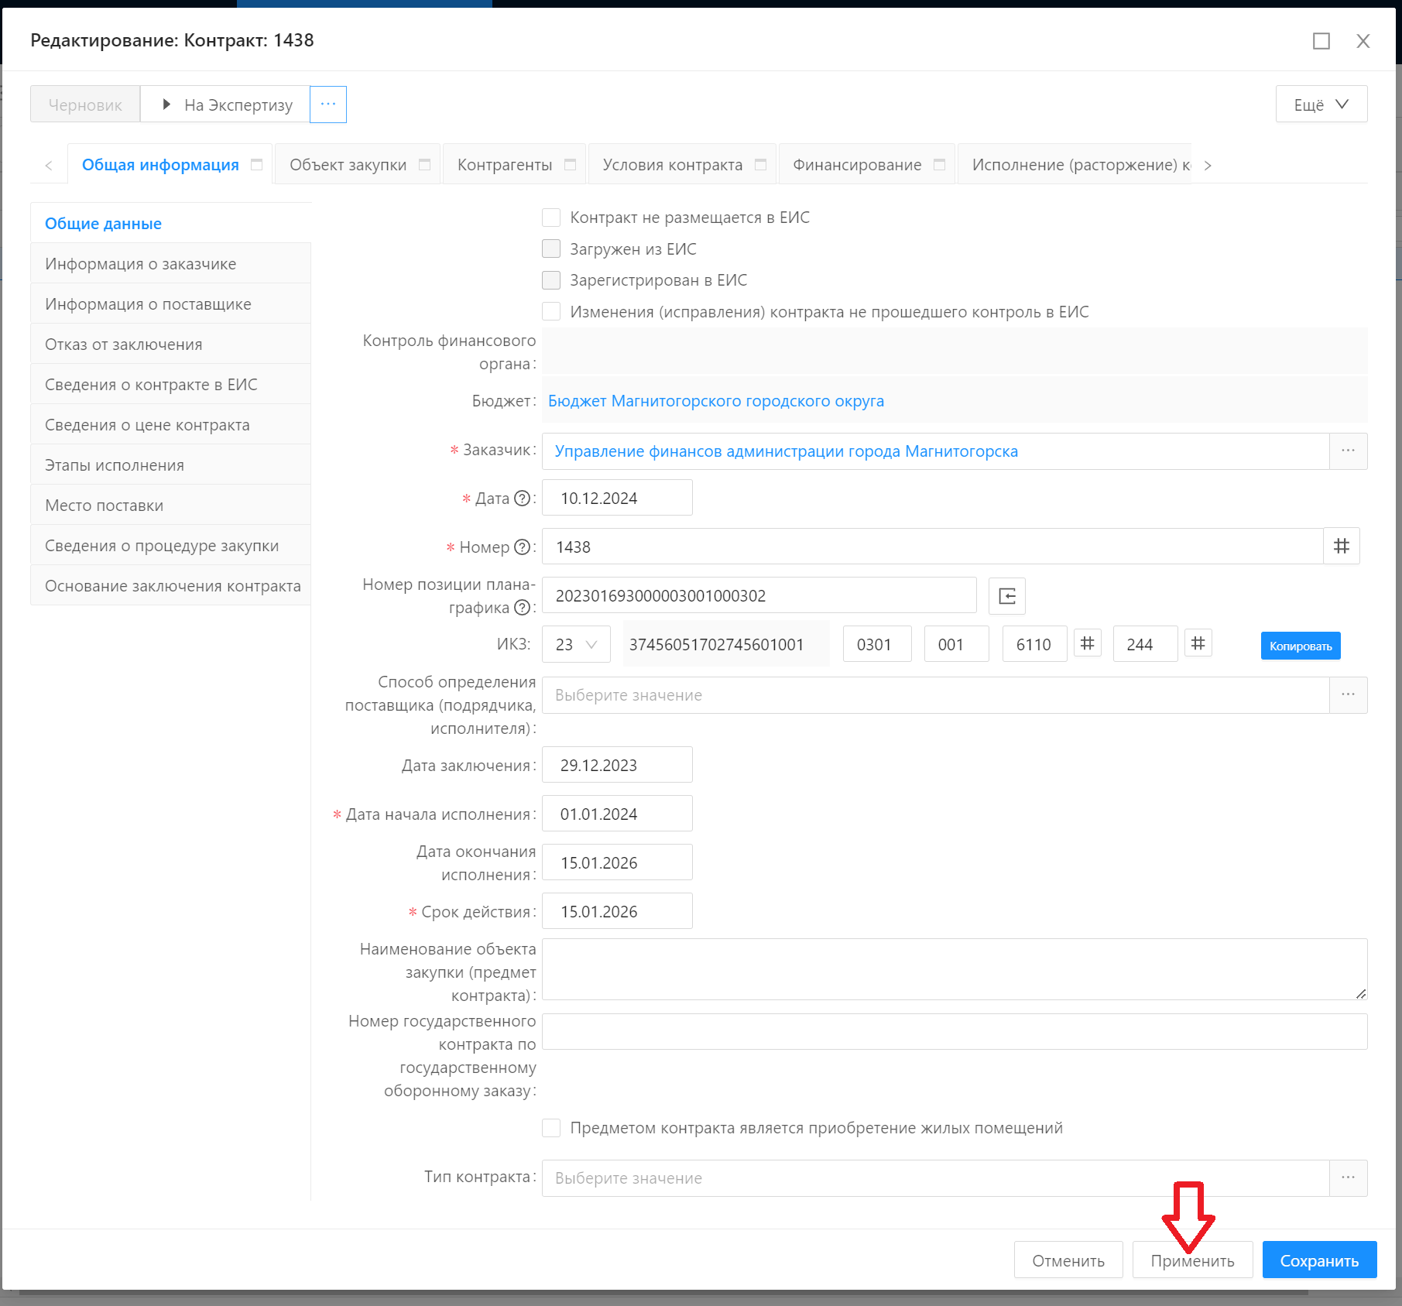

В меню переходов по статусной модели нажимаем «три точки» и переходим на статус «Загрузить из ЕИС», после чего сохраняем документ.

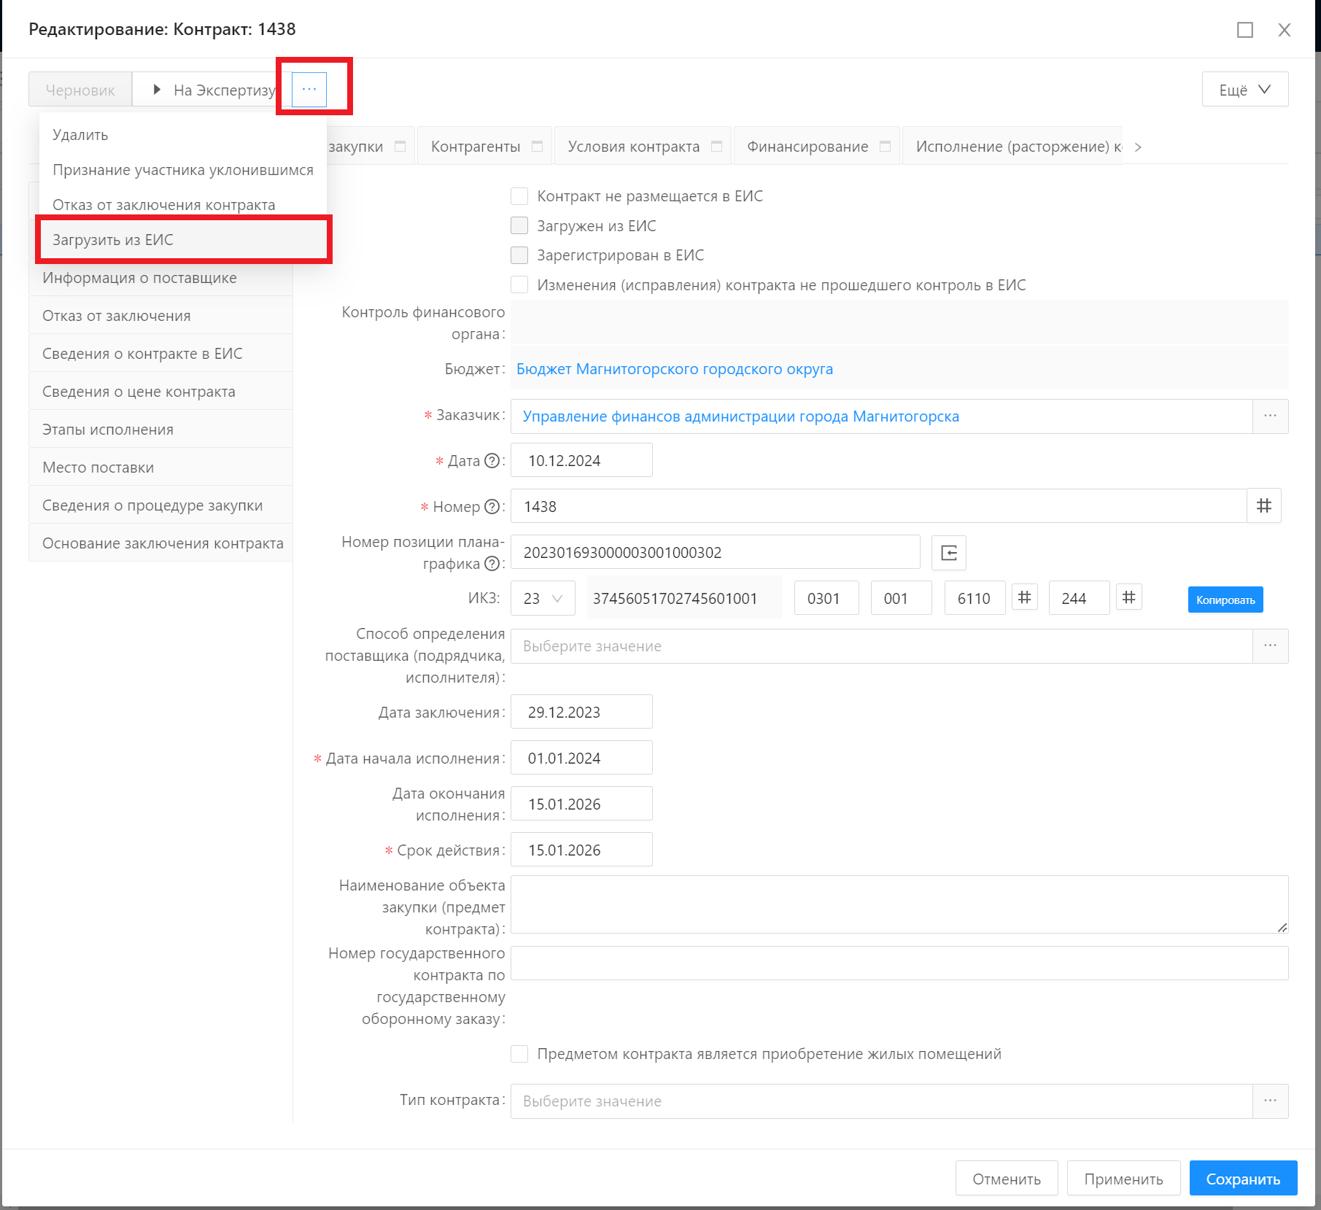

Переходим к следующему Контракту.

**ВНИМАНИЕ!**

В систему должны быть занесены ВСЕ контракты, заключенные в 2024 году и ранее, оплата по которым будет производиться в 2025 году и плановых периодах.

Далее Контракты будут поставлены в очередь на загрузку. Загруженные контракты будут переведены на статус «Загружен из ЕИС». Необходимо проверить корректность загруженных данных. В случае обнаружения ошибок – обратиться к администраторам системы в администрации города Магнитогорска.

После доведения Управлением финансов бюджетных ассигнований и лимитов бюджетных обязательств до ГРБС и утверждения ПФХД на 2025-2027гг., в Контрактах на статусе «Загружен из ЕИС» необходимо указать расширенные строки финансирования (с учётом всех аналитических кодов) в разделе «Финансирование». После чего такой контракт необходимо Обработать. В случае отсутствия ошибок он перейдёт на статус «Зарегистрирован в ЕИС». Затем «Отправить в АЦК-Финансы». Успешно отправленный в АЦК-Финансы Контракт перейдёт на статус «Исполнение».